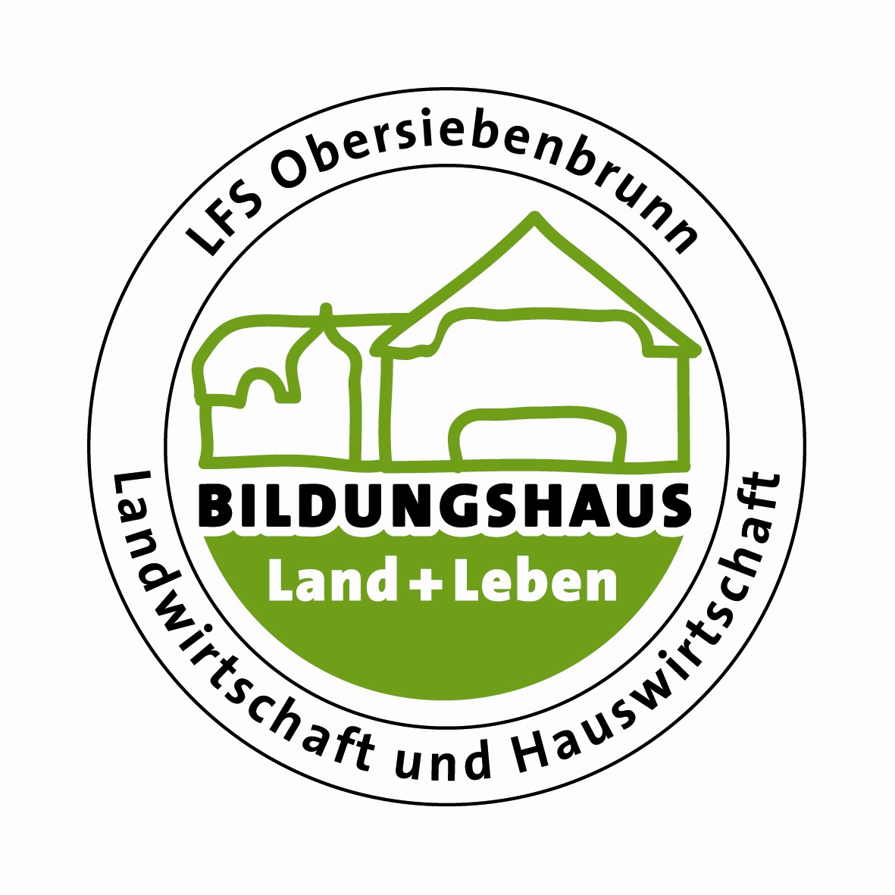
Betriebsspiegel Lehr- und Versuchsbetrieb der LFS
Feldhofstraße 6, 2283 Obersiebenbrunn
Tel. 02286 – 2202, Fax Klappe 22
E-Mail: office@lfs-obersiebenbrunn.ac.at www.lfs-obersiebenbrunn.ac.at

Lage: Im Herzen des Marchfeldes, ca. 15 km östlich von Wien, eben,
windoffen - Windschutzanlagen seit 1967.
Seehöhe: 151 m Temp. Jahresmittel: + 9,6°C
Durchschnittliche Jahresniederschläge: 527 mm
Die Verteilung der Niederschläge ist recht unterschiedlich und
ungünstig (oft recht trockene Frühjahre und Sommer, stark
schwankende Temperaturen).
Automatische Wetterstation ADCON A 730 – Aufzeichnungen
seit 1994.

Äußere Verkehrslage: mittel bis gut.
Innere Verkehrslage: sehr gut, alle Felder grenzen direkt an den Lehr- und
Versuchsbetrieb der LFS an.

Arbeitskräfte: 1 LW-Meister, 1 Versuchstechniker, 1 Tierbetreuer

Förderungen: Nur ZA (2,64 SLZA á 327,69 und 26,11 FZA á 632,64), kein
ÖPUL, da öffentlich rechtliche Gebietskörperschaft.

Acker- und Feldgemüsebau: (Bewirtschaftung nach IP Richtlinien)

Gesamtfläche: gesamt 42,21 ha, bewirtschaftet 40,66 ha
davon werden jährlich ca. 6 ha (3 x 2 ha)
an Absolventen für Feldgemüse inkl. Versuche
weitergegeben (Nutzungsverträge).
Bodenart: sandiger Lehm (sL), BoKli: 53,6 (Bodenpunkte stark schwankend von 24 bis 69),
pH 7,4 – 7,8, Humus 2,0 – 2,6 %.
Bodentyp: Tschernosem (Schwarzerde) und Paratschernosem.
Betriebszahl: 59,496; Hektarsatz: 1.361,96; EW: 46.437,94
Beregnung: alle Flächen können elektrisch beregnet werden, fixe
Hauptleitungen, 2 E-Pumpen (je 22 KW).
Fruchtfolge: Beachtung der notwendigen Anbauabstände.
Düngung: Gute Versorgung mit P, K und Mg. Grundd. mit Gülle,
N: N_{min} und Hydro-N Tester vor Getreide-Kopfd.
Pflanzenschutz: Die Devise heißt: „Soviel wie notwendig – so
wenig wie möglich“.

Anbauverhältnis 2008: 0,89 ha Biodiversitätsflächen
0,90 ha WG (Versuche)
3,80 ha WW- Vermehrung Josef für Probstdorf 4,72 ha WW- Mahl > 14% RP (Versuche)
1,70 ha SG - inklusive Versuche
0,41 ha WD - Versuche
0,22 ha SD Floradur
2,70 ha ZR – Camel
8,20 ha Silomais
3,90 ha Grünerbsen – Reno / Silomais
1,52 ha Körnererbsen (Versuche)
2,44 ha Kleegras
3,18 ha Energieholz (Pappeln und Weiden)
0,42 ha sonstige Ackerflächen (Wege, etc.)
35,00 ha
Nutzung Gemüse: 3,28 ha Speiseindustriekartoffeln
(inkl. Sorten- und Fungizidversuch)
2,38 ha Zwiebel
5,66 ha (inkl. Saat- und Fungizidversuch)
Σ 40,66 ha
Sonnenblumenversuche HO - Erzbistum
Maschinen und Geräte:
Traktor 115 PS bis 140 PS - Leihtraktor Fa. STEYR, ca. alle Jahre neu
Traktor 80 PS A mit hydr. Frontlader 1986
Traktor 86 PS A 1999
Kultur- (Zwillings-)bereifung, geeignet für 80 und 86 PS Traktor 1986
2 alte Traktore 60 PS mit und ohne Frontlader 1971/1977 (+ Traktor 13 PS Bj. 1952)
Drehpflug 4-scharig 1988
Kombi 4,4m 1999
Kurzscheibenegge 3 m 2007
Fräse 2,4m 1976
Grubber 11 Zinken 1981
Cambridgewalze 6m 1993
Schlegelhäcksler / 1/6 Anteil an Mulcher 3 m 1977/2007
Düngerstreuer 12 m 2 Streuscheiben 800 Liter + Aufsatz 1995
Güllefass 4500 Liter 1978
Miststreuer 5 t mit 2 Streuscheiben - 2003 gebraucht gekauft
Anbauspritze 15 m 1000 Liter (erweitert auf 15 m - Versuche) 1987
Drillsämaschine 3m 25-reihig 1979
Mechanische Einkornsämaschine Stanhay 6-reihig 1968
Pneumatische Einkornsämaschine Mais Monosem 4-reihig 1979
Maishäcksler 1-reihig 2007
2 Kipper 9 t 1978
2 Kipper 6 t 1962 2 alte Holz-Zweiachsanhänger 5 t steif 1950
Rohrwagen Eigenbau (2002 umgebaut) 1968
Rainstar mit Werfer oder 54 m Ausleger 1990
108er Blechrohre 6 m (für Hauptleitungen), 70 Stück ab 1957
Alurohre 80 mm 9 m lang 120 Regnereinheiten (18 m - je 2 Rohre) ab 2002
2 Pumpen 22 KW 1992
VW-Pritsche gebraucht 1987
Ausleger Rainstar 1990
Tauchschneidepumpe – Güllepumpe 1992
Direktdrillsämaschine 3 m Väderstad - Gemeinschaft der NÖ LFS 2003
Direkt Einkornsämaschine 6-reihig pneumatisch - Gemeinschaft NÖ LFS 2003
Teleskop dazu (für 6-reihig Mais) 2003
Parzellenmähdrescher „Wintersteiger“ gemeinsam mit LFS Mistelbach 1999
Eigenbauspritzen mit Druckluft selbstfahrend und geschoben für Versuche 2005/1997
Stapler 1992
Hoflader gebraucht gekauft 2007
Stallungen (Errichtung und Umbau des Wirtschaftshofes 1962 bis 1967):
Rinderstall alt mit Vollspaltenboden – ab Ende der 90er Jahre
Errichtung und Erweiterung von Ausläufen, 30 Mastplätze.
Rinder Außenklimastall – eröffnet am 24. Juni 2004, 36 Mastplätze.
Rinderkoppel mit Unterstand für Highländer, etc. (6 – 8 Stück).
Schweinestall mit Teilspaltenboden – ab Ende der 90er Jahre
Errichtung und Erweiterung von Ausläufen, 120 Mastplätze.
Koppel mit Unterständen für Wollschweine (1 Eber, 2 Sauen + Ferkel).
Koppel mit Unterstand für Hühner/Enten im Wirtschaftshof.
Mobile Koppel für ca. 60 Gänse, derzeit inaktiv!
Kooperation Jungweiderinder: 3 Koppeln in der Donauau Eckartsau
mit Unterständen und solarbetriebenen Wasserversorgungsanlagen
für ca. 40 Stück.

Lagerräume:
Fahrsilo erstellt 2002, (40 x 5,5 x 2,5 m) = 550 m³.
3 Siloabteile für Maiskornsilage im alten Rinderstall - je 25 t.
Misch- und Lagerraum für Kraftfutter im alten Rinderstall.
2 Holzsilos mit Gosse und Gebläse für Futtergetreide, etc. - je 25 t.
Schütt- und Lagerboden über Holzwerkstätte und Wirtschaftskanzlei.
Rinder- und Schweinestallboden für Diverses.
Strohlagerraum in der ehemaligen Strohheizung.
Güllegruben (240 m³) und Güllesilo (420 m³)
Pflanzenschutzmittelkammer zur vorschriftsmäßigen Lagerung der
Pflanzenschutzmittel für Versuche und Betrieb.
Pumpenhaus
Werkzeugraum
Temperierte Lagerbox für Schlachtabfälle.

Anerkannter Schlacht- Aufarbeitungs- und Kühlraum mit Laufschienen,
modernst eingerichtet, auch für Rinderschlachtungen geeignet.

Landtechnikhalle 80 x 24 m (1979), davon die hintere Hälfte als Kartoffellager
vermietet.

Folientunnel 30 m x 8 m

Leistungsfähige Wasserfüllstelle (z.B. zum Befüllen der Feldspritze)
Betriebswerkstätte und Waschplätze

Wirtschaftskanzlei mit Breitband Internetanschluss ab Herbst 2005.

Lehrwerkstätten für:
Landtechnik, Metallbearbeitung, Elektro- und Autogenschweißen, Schmieden, KFZ-Elektrik - mit Materiallager
Holzwerkstätte - 2004 neu errichtet und eingerichtet (mit Lagerraum)

